آموزش زبان بدن به صورت حرفه ای

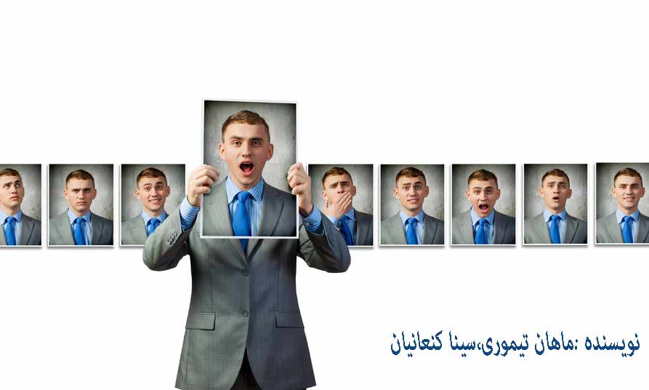

آموزش زبان بدن به صورت حرفه ای
در این مقاله در آموزش زبان بدن را به صورت جامع قصد داریم توضیح دهیم.
در مقاله روانشناسی حرکات بدن آموختیم که مغز از لحاظ بیانی به چند دسته تقسیم میشود .در این مقاله به صورت کلی به این دسته ها دسته می پردازیم.همچنین به نکاتی برای شناسایی رفتارهای غیر کلامی پایین تنه و حرکات پاها می پردازیم.
مغز از لحاظ انتقال پیام برای بیان کردن از طریق کلام و غیر کلا به سه قسمت تقسیم میشود:
1.مغز خزنده(ساقه)
2.مغز پستاندار(دست و پا)
3.مغز انسان(نئوکورتکس)

مغز خزنده ( ساقه)
مسئولیت تصمیم گیری به عهده این قسمت از مغز است ،مغزی که بین تمام موجودات مشترک است و از زمانی که اولین موجود از آب به خشکی آمد با ما همراه است.
مغز پستاندار (دست و پا)
این قسمت از مغز وظیفه انتقال پیام های غیر کلامی و کمک کردن به ارتباط از طریق حرکات دست ،پا و سر را به عهده دارد.مغز پستاندار یا همان مغز دقیق اعضا و جوارح که در مقاله روانشناسی حرکات بدن در موردش توضیح دادیم صادق ترین قسمت مغز برای پاسخ حقیقی به پرسشها و اطلات است.
مغز پستاندار استراحت نمیکند و همواره در حال کار کردن است و مرکز احساسی ما نیز هست.این اطلاعات را به صورت رفتاری در پاها ، دست ها و صورت میتوان تشخیص داد.و با کمی دقت می توان آن را شناسایی و رمزگشایی کرد.
مغز اعضا و جوارح سه نوع رفتار غیر کلامی دارد
مغز اعضا و جوارح ما به گونه ای بقای ما را تضمین میکند و وظیفه دفاع از ما به وسیله حرکات غیر کلامی را دارد.
به این منظور برای پاسخ دقیق مغز به تهدید و خطر در سه شکل تقسیم شده است.این پاسخها را پاسخ جنگ یا فرار مینامیم.
پاسخ انجماد
یک میلیون سال قبل انسان برای دفاع در برابر حیوانات وحشی که توان جنگ با آن را نداشتن پی بردند که با بی حرکت ماندن آن حیوان به سمت او حمله میکند اما آسیب نمیزند.زیرا هر کدام از حرکات ما برای حیوانات چیزی را میرساند.بیشتر گوشت خوار ها به دنبال هدف های متحرک هستند.امروزه همین پاسخ انجماد به طور ظریف تر و نامحسوس تری در زندگی به کار برده میشود.
برای مثال وقتی افراد در حال بلوف زدن یا دزدی کردن هستند سعی میکنند کسی متوجه رفتار غیر کلامی آنها نشود و از حرکاتی که آنها را لو دهد خودداری میکنند.
پاسخ فرار (گریز)
یکی از هدفهای پاسخ انجماد این است که ما را در برابر وضعیتهای خطرناک آماده بهترین اقدام میکند که سعی بر بی حرکت درآوردن اعضای بدن و صورت است.اما هنگامی که پاسخ انجماد برای از بین بردن خطر کافی نیست ،پاسخ اعضا و جوارح دور شدن با استفاده از پاسخ گریز است.هدف این پاسخ فرار از خطر یا دور کردن از آن است.اما در دنیای مدرن امروزی فرار کردن از خطر کار دشواری است به همین دلیل ما برای این آسان سازی این کار معمولا از خطرات دوری یا فاصله میگیریم و این جواب امروزه معقول تر و منتقی تر است.
پاسخ جنگ
آخرین تاکتیکی مغز اعضا و جوانح برای زنده ماندن در برابر خطر خشونت است.هنگامی که فرد در مقابل خطر از طریق پاسخ انجماد نمیتواند از آشکار شدن استفاده کند و همچنین با فاصله گرفتن یا فرار خود را نجات دهد،تنها گزینه باقی مانده جنگ است.همه پستانداران برای دفاع از خود در برابر خطر، استراتژی تبدیل ترس به خشم را دارند. در دنیای امروزی اقدام با خشم ممکن است عملی یا قانونی نباشد به همین دلیل مغز اعضا و جوارح استراتژی فراتر از جنگ فیزیکی ایجاد کرده است.خشونت مدرن که همان مشاجره غیر فیزیکی است امروزه در خشونت مورد استفاده است که جایگزین مشاجره فیزیکی شده است.این نوع پاسخ معمولا با فحش،عبارات توهین آمیز،مقابله با اتهامات ،تحریک کردن و تعنه زدن همراه است.اگرچه جنگیدن هنوز در ذات انسان ها است و گاها در مشاجره های فیزیکی به وسیله لگد زدن،مشت زدن و گاز گرفتن نمایان میشود.

مغز انسان(نئوکورتکس)
در مغز ما به تازگی بخشی به نام نئوکورتکس که همان مغز جدید نام دارد به وجود آماد که تفاوت ما با حیوانات را نشان میدهد.این قسمت از مغز به تفکر ، تصمیم گیری ، خلاقیت ، محاسبات و تجزیه و تحلیل میپردازد در هر صورت مغز انسان کمترین صداقت را دارد این قسمت از مغز، مغز دروغگوی ماست که اغلب با مغز اعضا و جوارح در حال مقابله اند. به طوری که هنگام دروغ گفتن مغز پستاندار سعی دارد پیام صحیح و درست را به وسیله زبان بدن انتقال دهد و مغز جدید ما قصد دروغ گفتن را دارد.به همین دلیل است که اگر کسی از این اطلاعات با خبر باشد به راحتی با دقت کردن به زبان بدن ما صحت داشتن یا نداشتن حرف ما را متوجه خواهد شد.

انواع رفتارهای آرام بخش
حرکتهای زیادی برای آرام کردن رفتار وجود دارد.مثالا وقتی استرس داریم شاید گردنمان را به آرامی ماساز دهیم ،به صورتمان ضربه بزنیم،با موهای سر بازی کنیم ،دستها و پاهارا تکان دهیم و...این کارها به صورت ناخودآگاه انجام میشود به طوری که در آن لحظه مغز به ما میگوید "من را آرام کن" و دست ما به سرعت پاسخ میدهد و اقدامی را فراهم میکند که به راحت شدنمان کمک کند.
مثلا پوشاندن گودی گردن احساس نا امنی،ناراحتی،ترس یا نگرانی را آرام میکند.بازی کردن با گردن بند همین هدف را دارد.
مالیدن پیشانی نشانه این است که فرد با چیزی کلنجار یا تحت ناراحتی کم یا شدید است.
لمس کردن گردن از ناراحتی،تردید یا احساس نا امنی انجام میشود.
لمس گونه یا صورت راهی برای آرام شدن در زمان عصبی یا ناراحتی است.
بازدم لپ های باد کرده راهی عالی برای آزاد کردن استرس و آرام شدن است.

مغز بدن را مجبور میکند که رشته های عصبی تحریک شوند و آرامبخش (اندروفین) در بدن آزاد شود.آن وقت مغز به آرامش میرسد.هر گونه لمس کردن صورت،موها،گردن،دست ها،پاها نوعی محرک منفی که در پاسخ به وضعیت خجالت آور ،سوال سخت و فکر کردن به چیزی انجام میشود.هنگامی که آرامش بخشها اثر میکنند فرد به طور سلیقه ای عمل میکنند.بعضی از افراد با کشیدن سیگار ،جویدن آدامس به صورت سریع ، پر خوری،لیس زدن لبها،لمس چانه، بازی با خودکار،ساعت و ... کشیدن موها یا خاراندن آن خود را آرام میکنند.گاهی این حرکتهای آرامش بخش به صورت نامحسوس انجام میشود مثلا فرد با مرتب کردن لباسش خود را آرام میکند.توجه داشته باشید که این عمل ها در جواب به سوال یا رسیدن به نتیجه هیچ کمکی نمیکند،فقط باعث آرام شدن ما میشود.
وقتی این رفتارها را مشاهده کردید از خود بپرسید که چرا فرد در حال آرام کردن خودش است؟
توانایی شما در تشخیص ارتباط یک رفتار آرام بخش با وضعیت استرس زا به شما بسیار کمک میکند.
کسب اطلاعات و آگاهی در این خصوص به شما کمک میکند که با مشاهده رفتار آرامش دهنده به وسیله هر نقطه از بدن به آنالیز کردن فرد و یافتن دلیل استرس،خشم،نارضایتی و ... دست یابید و در مواردی مورد استفاده قرار دهید.
ادامه این مطلب را در قسمت دوم همین مقاله در قسمت زبان بدن وب سایت آموزشی ماهان تیوری مطالعه بفرمایید.

خواهشمندیم با دیدگاه سازنده خود ما را در ارائه هر چه بهتر مقالات یاری نمایید
تیم آموزشی ماهان تیموری
نویسنده :ماهان تیموری-سینا کنعانیان
ارائه دهنده کلیه آموزش های کسب و کار، کارآفرینی ، آموزش فن بیان

